公保網路超額年金報表列印作業：
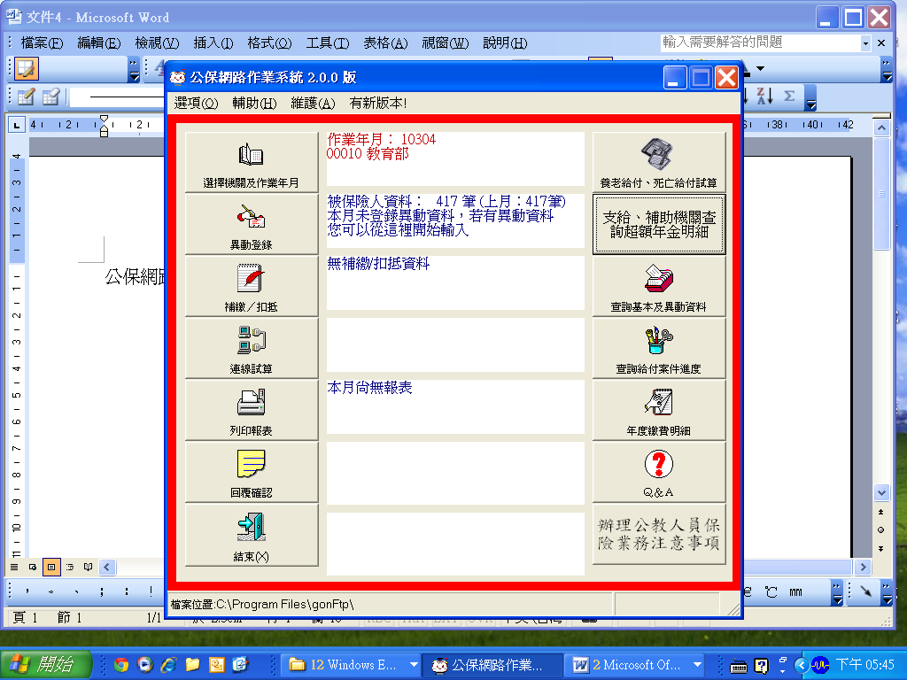
點選

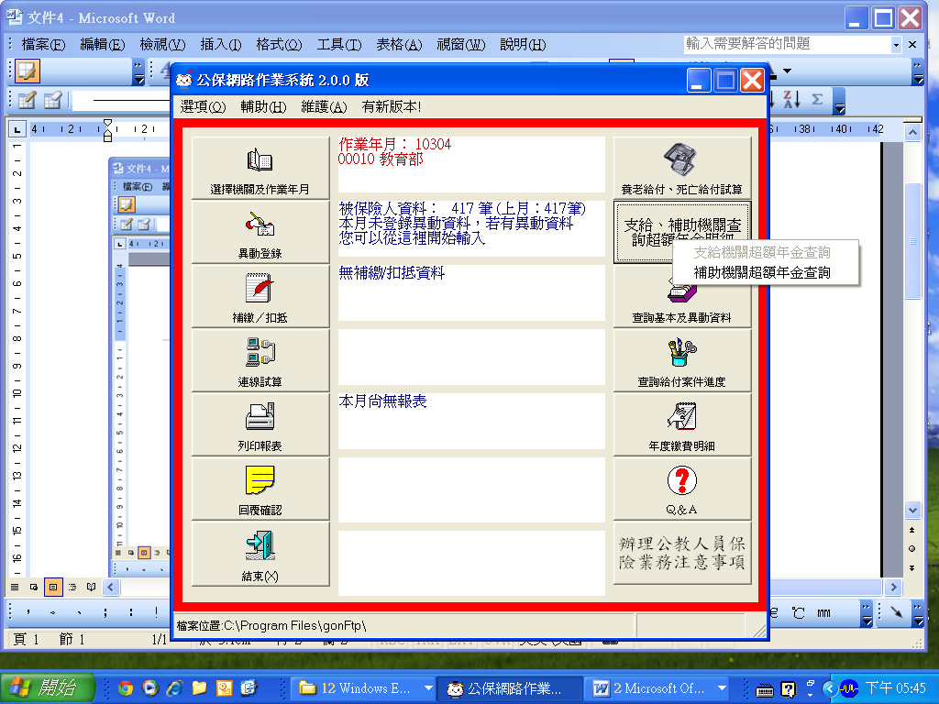
點選
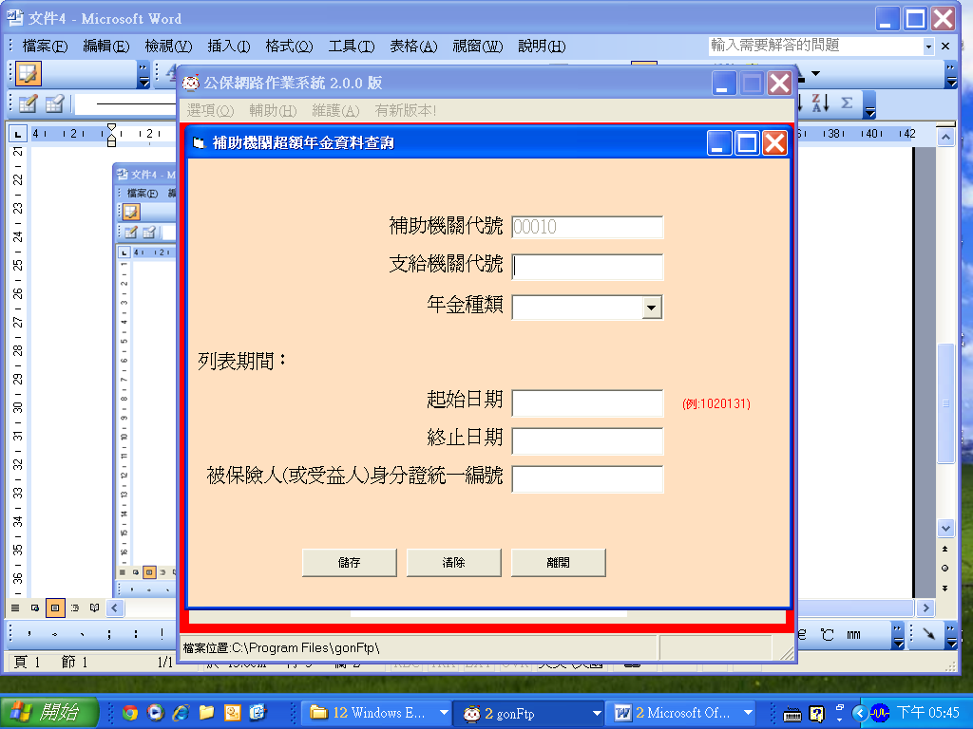
點選

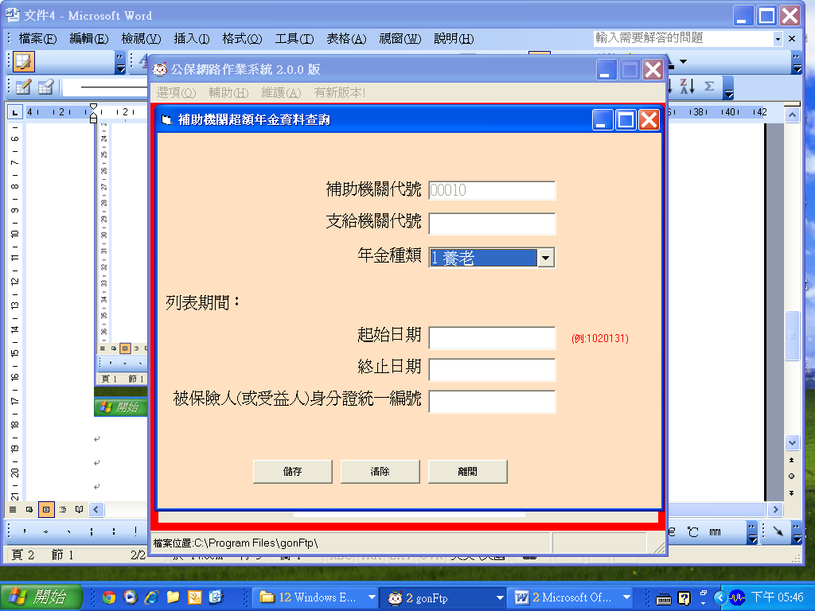
鍵完資料，點選「儲存」
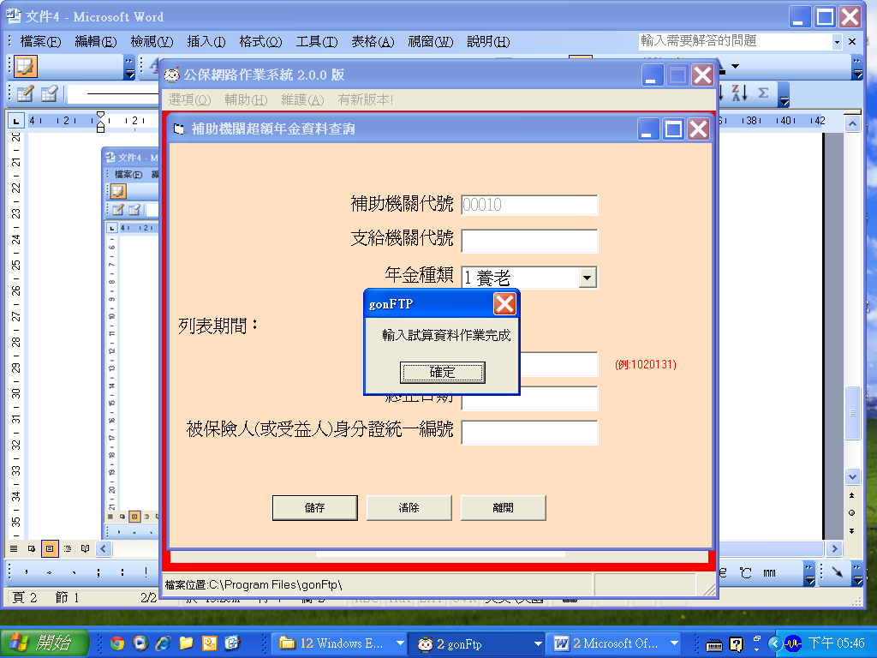
1.點選「確定」
2.點選「離開」

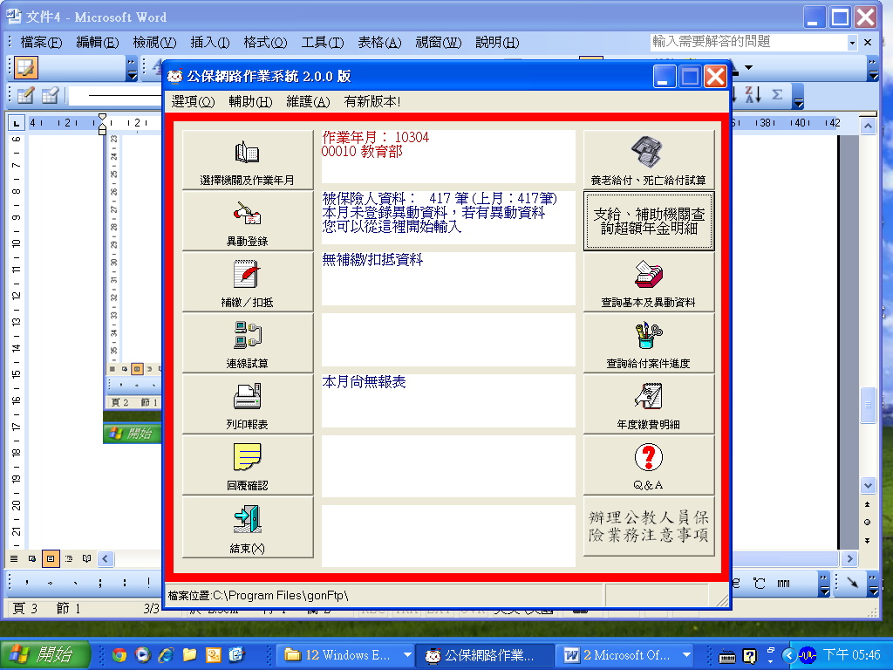
點選「連線試算」

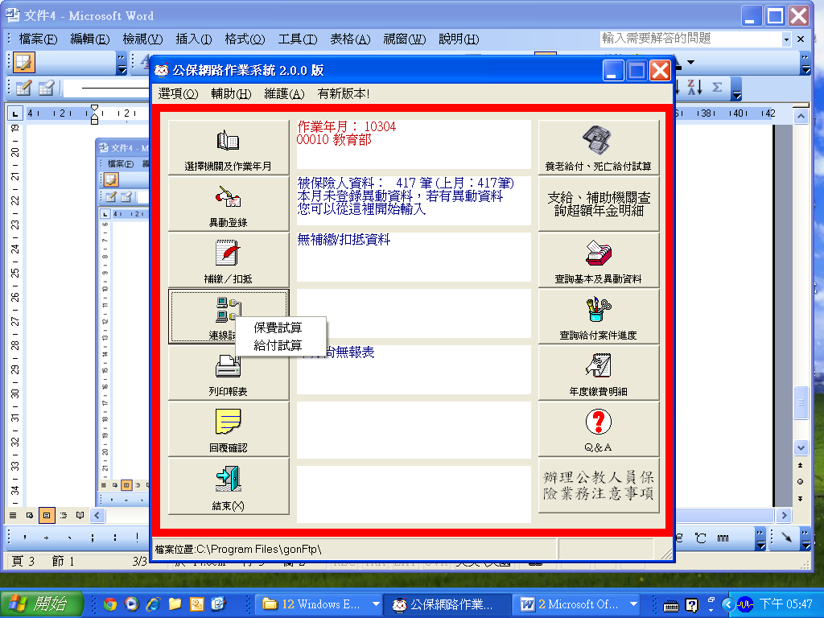
選擇「給付試算」
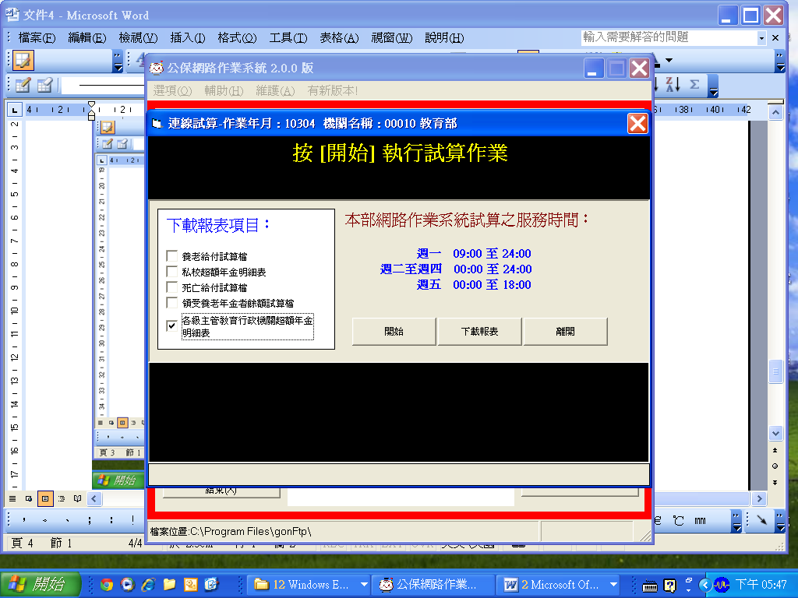
私校：
「私校超額年金明細表」
政府機關：
「各級主管教育行政機關超額年金明細表」
勾選後案「開始」鍵

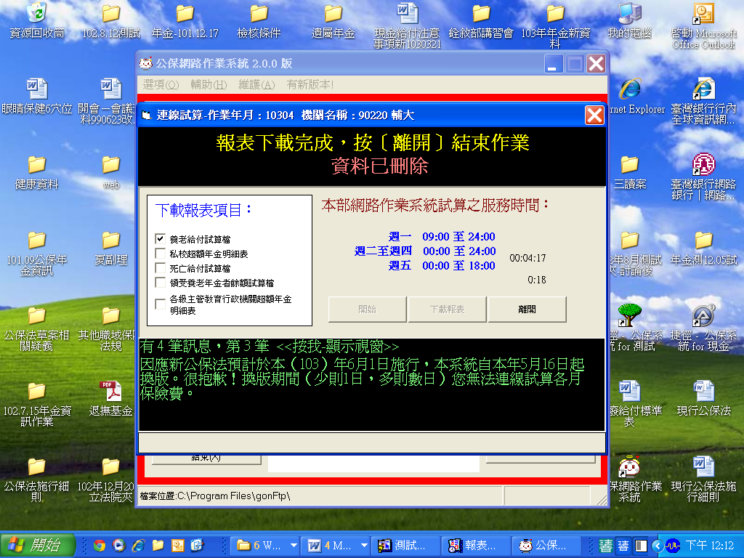
點選「離開」
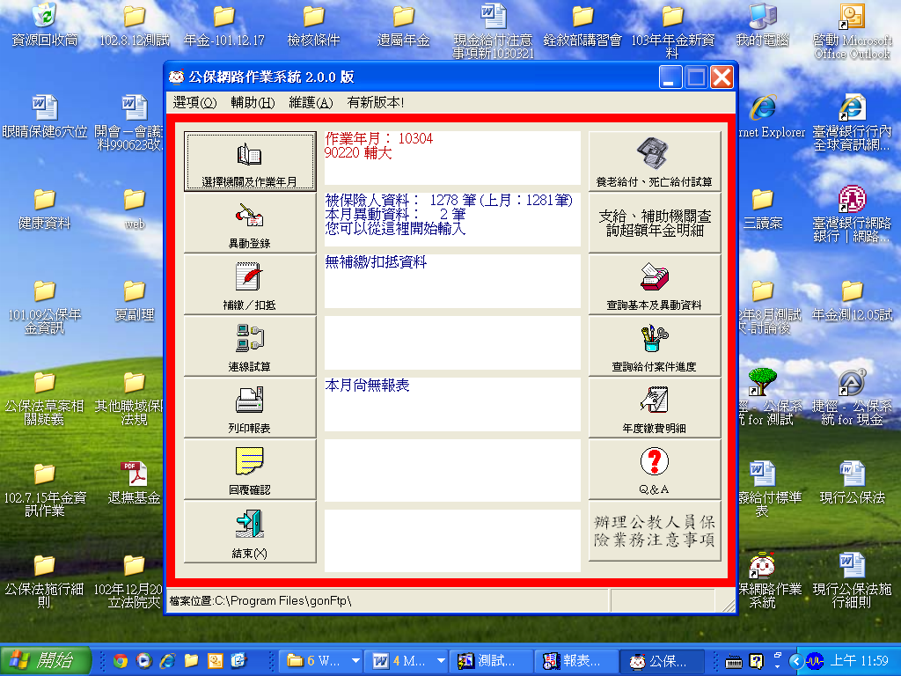
點選「列印報表」

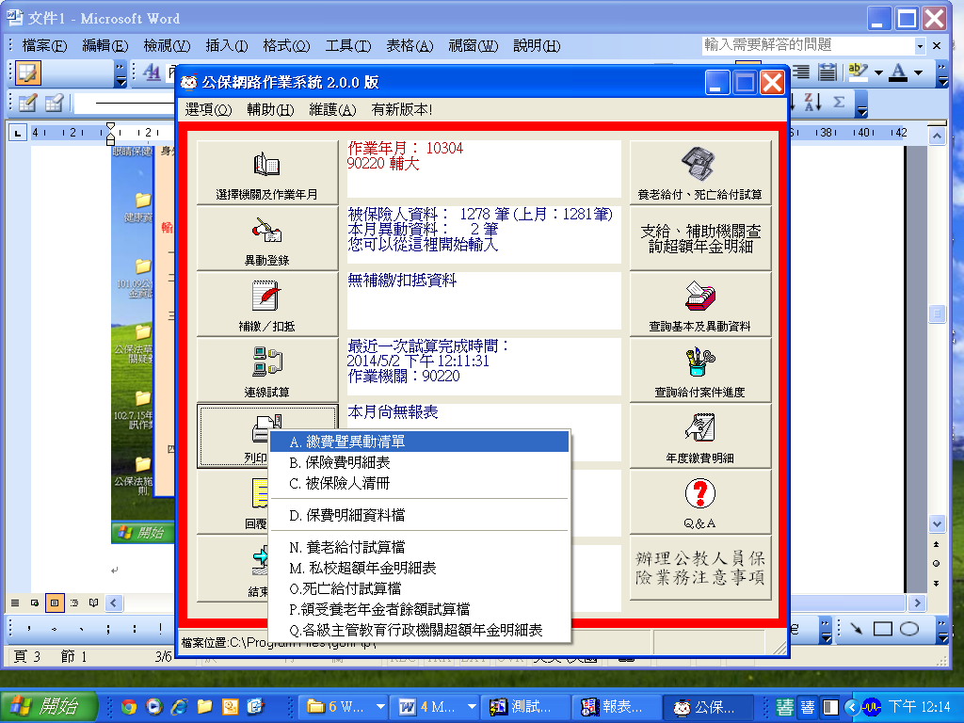
私校：
「私校超額年金明細表」
政府機關：
「各級主管教育行政機關超額年金明細表」

